Soccer Event Scheduler

 | Absolvent: | Rares Oance
 | Coordonator științific: | Cola Cristian Vasile

2025

Cuprins

Capitolul 1. Introducere 1
Capitolul 2. Obiectivele proiectului 2
Capitolul 3. Analiză și fundamentare Teoretică 3
3.1. Algoritmi utilizați 3
3.2. Protocoale utilizate 3
3.3. Modele abstracte 3
3.4. Explicații și argumentări logice 4
3.5. Structura logică și funcțională a aplicației 4
Capitolul 4. Proiectare de detaliu și implementare 5
4.1. Descrierea componentelor implementate 5
4.1.1. Frontend 5
4.1.2. Backend 5
4.1.3. Baza de date 6
4.1.4. Diagrama de clase 7
Capitolul 5. Concluzii 8
5.1. Rezumatul contribuțiilor 8
5.2. Analiza critică a rezultatelor 9
5.3. Dezvoltări și îmbunătățiri ulterioare 9

Introducere
În contextul digitalizării rapide, aplicațiile web au devenit esențiale în gestionarea eficientă a activităților și în facilitarea interacțiunilor între utilizatori. Proiectul "Soccer Event Scheduler" își propune să ofere o soluție practică și modernă pentru organizarea meciurilor de fotbal la nivel de amatori, permițând utilizatorilor să creeze și să gestioneze evenimente sportive într-un mod simplu și intuitiv.
Aplicația este de tip client-server, utilizând tehnologii moderne precum Spring Boot pentru backend și React pentru frontend. Comunicarea între client și server se face prin intermediul API-urilor REST, iar actualizarea în timp real a interfeței este asigurată prin WebSockets. Autentificarea și securizarea datelor sunt gestionate prin JSON Web Tokens (JWT), oferind astfel un nivel ridicat de siguranță utilizatorilor.
Scopul principal al proiectului este de a facilita organizarea meciurilor de fotbal printr-o platformă online accesibilă și eficientă. Utilizatorii își pot crea un cont, se pot autentifica și pot explora lista de meciuri disponibile. De asemenea, aceștia pot să se alăture unui meci, iar sistemul va actualiza în timp real numărul de participanți pentru toți utilizatorii conectați. Astfel, aplicația adresează problema dificultății în organizarea evenimentelor sportive la nivel local, oferind o soluție inovatoare și ușor de utilizat.
Prin acest proiect, se urmărește nu doar dezvoltarea unei aplicații funcționale, ci și aprofundarea conceptelor moderne de dezvoltare web, utilizând un ecosistem tehnologic actual și scalabil.

Obiectivele proiectului

Obiectivul principal al acestui proiect este dezvoltarea unei aplicații web care să permită organizarea și gestionarea meciurilor de fotbal într-un mod eficient și accesibil. Pentru a atinge acest scop, proiectul își propune următoarele obiective specifice:

- Crearea unei interfețe intuitive și responsive – Utilizarea React și Bootstrap pentru dezvoltarea unei interfețe grafice prietenoase, accesibile de pe orice dispozitiv.
- Implementarea unui sistem de autentificare securizat – Utilizarea JWT (JSON Web Token) pentru autentificare și autorizare, protejând astfel datele utilizatorilor.
- Gestionarea eficientă a datelor despre meciuri – Crearea unei baze de date MySQL care să permită stocarea și gestionarea detaliilor fiecărui meci.
- Implementarea unei comunicări eficiente între client și server – Utilizarea Spring Boot pentru backend și expunerea API-urilor REST pentru interacțiunea cu clientul.
- Actualizarea în timp real a datelor – Implementarea unei soluții bazate pe WebSockets pentru a permite utilizatorilor să vadă în timp real modificările referitoare la numărul de participanți ai unui meci.
- Dezvoltarea unui sistem de management al utilizatorilor – Permițând înregistrarea, autentificarea și gestionarea conturilor utilizatorilor.
- Asigurarea securității și protecției datelor – Implementarea unor mecanisme de securitate pentru protecția împotriva atacurilor precum CSRF sau XSS.
- Optimizarea performanței aplicației – Reducerea timpului de răspuns al serverului și îmbunătățirea vitezei de încărcare a paginilor prin practici moderne de dezvoltare web.
Prin realizarea acestor obiective, aplicația va oferi o soluție modernă și eficientă pentru organizarea meciurilor de fotbal, facilitând interacțiunea între utilizatori și îmbunătățind experiența acestora.

Analiză și fundamentare Teoretică

Algoritmi utilizați
Aplicația utilizează o combinație de algoritmi pentru gestionarea eficientă a utilizatorilor și meciurilor:
- Algoritmi de căutare și filtrare: Permite identificarea meciurilor disponibile și potrivirea acestora cu preferințele utilizatorilor.
- Algoritmi de gestionare a sesiunilor: Asigură securitatea utilizatorilor autentificați și verifică permisiunile acestora.
- Algoritmi de actualizare în timp real: Folosiți pentru notificarea utilizatorilor despre modificările în lista de meciuri prin WebSockets.

Protocoale utilizate
- REST (Representational State Transfer): Protocol utilizat pentru comunicarea între client și server.
- WebSockets: Protocol pentru actualizări în timp real, permițând trimiterea instantanee a notificărilor.
- JWT (JSON Web Token): Utilizat pentru autentificare și autorizare, oferind un mecanism securizat de acces la resurse.

Modele abstracte
- Modelul MVC (Model-View-Controller): Separă logica de afaceri de interfața utilizatorului, îmbunătățind scalabilitatea aplicației.
- Arhitectura client-server: Clientul (frontend) interacționează cu serverul prin API-uri REST, iar serverul gestionează logica de afaceri și persistă datele.

Explicații și argumentări logice
Soluția propusă oferă un sistem eficient de organizare a meciurilor de fotbal, permițând utilizatorilor să vadă meciurile disponibile, să se alăture acestora și să primească actualizări în timp real. Alegerea WebSockets pentru notificările în timp real asigură un răspuns rapid la schimbările din sistem, îmbunătățind experiența utilizatorilor.

Structura logică și funcțională a aplicației
Structura logică a aplicației este organizată astfel:
- Nivelul de prezentare (Frontend): Interfața utilizatorului, implementată în React, oferă o experiență interactivă și intuitivă.
- Nivelul de procesare (Backend): Gestionarea logicii aplicației, autentificarea utilizatorilor și manipularea datelor.
- Nivelul de persistență (Baza de date): Stocarea datelor despre utilizatori și meciuri într-o bază de date relațională MySQL.
Această abordare modulară asigură scalabilitatea și flexibilitatea sistemului, permițând dezvoltări și îmbunătățiri viitoare.

Proiectare de detaliu și implementare
Aplicația urmează o arhitectură de tip client-server, fiind formată din următoarele componente principale:
- Frontend: Implementat în React, utilizând Bootstrap pentru interfața grafică.
- Backend: Implementat în Spring Boot, oferind funcționalități prin intermediul API-urilor REST.
- Baza de date: MySQL, utilizată pentru stocarea utilizatorilor și a meciurilor.
- Autentificare: Bazată pe JWT, pentru securizarea accesului utilizatorilor.
- Comunicare în timp real: Implementată prin WebSockets, permițând notificări și actualizări în timp real.

Descrierea componentelor implementate

Frontend
- Login și Signup: Gestionarea autentificării utilizatorilor.
- Main Page: Afișarea și gestionarea meciurilor de fotbal.
- Protected Route: Restricționarea accesului pe baza autentificării.
- WebSocket Component: Asigurarea actualizării în timp real a datelor.

Backend
- GameService: Oferă metode pentru gestionarea meciurilor.
- UserService: Gestionează autentificarea și înregistrarea utilizatorilor.
- JwtUtils: Oferă funcționalități pentru generarea și validarea token-urilor JWT.
- GameWebSocketHandler: Gestionează conexiunile WebSocket pentru notificări în timp real.

Baza de date
Baza de date MySQL conține două entități principale:
- User: Datele utilizatorilor.
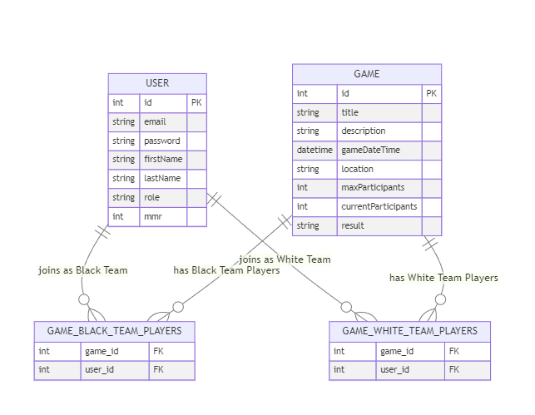
- Game: Datele despre meciuri, inclusiv echipele și scorurile.

Fig. 1. Diagrama bazei de date

Diagrama de clase
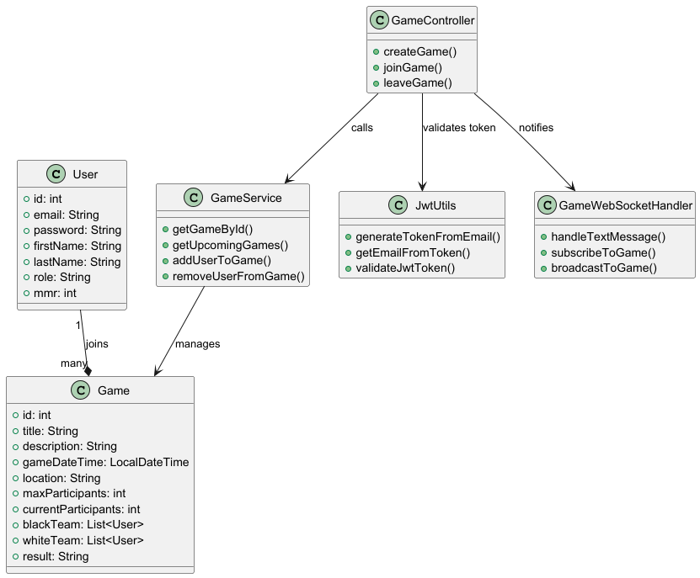
Pentru a vizualiza structura logică a aplicației, diagrama de clase ilustrează relațiile dintre principalele entități ale aplicației.
Fig. 2. Diagrama de clase

Concluzii
Proiectul "Soccer Event Scheduler" a avut ca obiectiv principal dezvoltarea unei aplicații web moderne și eficiente pentru organizarea meciurilor de fotbal. Prin utilizarea unei arhitecturi client-server, a unui backend robust realizat cu Spring Boot și a unui frontend interactiv construit cu React, am reușit să oferim utilizatorilor o soluție intuitivă și accesibilă. Integrarea tehnologiilor WebSockets pentru actualizări în timp real și JWT pentru securizarea autentificării contribuie la fiabilitatea și siguranța aplicației.

Rezumatul contribuțiilor
În cadrul acestui proiect, am realizat următoarele contribuții:
- Dezvoltarea unui sistem eficient de gestionare a utilizatorilor prin mecanisme de autentificare și autorizare bazate pe JWT.
- Implementarea unui mecanism de actualizare în timp real a datelor despre meciuri, folosind WebSockets, ceea ce îmbunătățește considerabil experiența utilizatorilor.
- Crearea unei baze de date optimizate pentru stocarea și gestionarea informațiilor despre utilizatori și meciuri, asigurând consistența și scalabilitatea datelor.
- Definirea unei arhitecturi modulare și scalabile, care permite extinderea ușoară a funcționalităților aplicației.
- Asigurarea unui nivel ridicat de securitate prin utilizarea autentificării bazate pe token și implementarea unor măsuri de protecție împotriva atacurilor comune (CSRF, XSS, SQL Injection).

Analiza critică a rezultatelor
Proiectul a demonstrat că utilizarea unei arhitecturi bine structurate și a unor tehnologii moderne poate duce la dezvoltarea unei aplicații fiabile și scalabile. Printre aspectele pozitive, menționăm:
- Performanță ridicată și timpi de răspuns buni datorită optimizării backend-ului.
- Experiență fluidă pentru utilizatori, datorită interfeței prietenoase și actualizărilor în timp real.
- Securitate îmbunătățită prin utilizarea JWT și prin implementarea unor politici stricte de gestionare a sesiunilor.
Pe de altă parte, există și câteva limitări care ar putea fi îmbunătățite:
- Gestionarea erorilor poate fi optimizată pentru a oferi utilizatorilor mesaje mai clare și acțiuni recomandate.
- Scalabilitatea infrastructurii poate fi îmbunătățită prin adoptarea unor soluții de cloud hosting și distribuție a traficului pentru a suporta un număr mare de utilizatori simultan.
- Optimizarea performanței frontend-ului, prin utilizarea unor strategii mai eficiente de încărcare a componentelor și gestionare a stării aplicației.

Dezvoltări și îmbunătățiri ulterioare
Pentru a extinde funcționalitățile aplicației și a îmbunătăți experiența utilizatorilor, următoarele dezvoltări sunt recomandate:
- Adăugarea unui sistem de notificări push, astfel încât utilizatorii să fie informați despre schimbările din meciurile la care s-au înscris.
- Implementarea unui algoritm avansat de matchmaking, care să recomande meciuri utilizatorilor pe baza istoricului și preferințelor lor.
- Integrarea unui modul de feedback și rating, unde utilizatorii pot evalua meciurile și organizatorii acestora.
- Optimizarea bazei de date prin implementarea unor mecanisme de cache pentru reducerea timpilor de răspuns la interogări frecvente.
- Extinderea aplicației către dispozitive mobile, prin dezvoltarea unei aplicații native pentru Android și iOS.
- Îmbunătățirea interfeței grafice a frontend-ului, deoarece în prezent UI-ul este foarte simplist și necesită o actualizare majoră pentru a oferi o experiență mai plăcută utilizatorilor. O posibilă îmbunătățire ar fi adoptarea unui design modern cu componente interactive, animații și o schemă de culori mai prietenoasă.
În concluzie, proiectul "Soccer Event Scheduler" reprezintă o soluție viabilă și modernă pentru organizarea meciurilor de fotbal, oferind utilizatorilor o platformă interactivă, sigură și eficientă. Cu îmbunătățirile potrivite, această aplicație poate evolua într-un instrument esențial pentru pasionații de fotbal, facilitând organizarea și participarea la evenimente sportive.

Anexa 1 – Script pentru generarea bazei de date
DROP TABLE IF EXISTS `game`;
CREATE TABLE `game` (
`id` int NOT NULL AUTO_INCREMENT,
`title` varchar(255) NOT NULL,
`description` text,
`game_datetime` datetime NOT NULL,
`location` varchar(255) NOT NULL,
`max_participants` int DEFAULT '22',
`current_participants` int DEFAULT '0',
`date` date DEFAULT NULL,
`result` varchar(255) DEFAULT NULL,
PRIMARY KEY (`id`)
) ENGINE=InnoDB AUTO_INCREMENT=4 DEFAULT CHARSET=utf8mb4 COLLATE=utf8mb4_0900_ai_ci;

DROP TABLE IF EXISTS `game_black_team_players`;
CREATE TABLE `game_black_team_players` (
`game_id` int NOT NULL,
`user_id` int NOT NULL,
KEY `FK_game_black_team_users` (`user_id`),
KEY `FKabmu7jonm70sl7xtojkqjquuw` (`game_id`),
CONSTRAINT `FK_game_black_team_users` FOREIGN KEY (`user_id`) REFERENCES `user` (`id`),
CONSTRAINT `FKabmu7jonm70sl7xtojkqjquuw` FOREIGN KEY (`game_id`) REFERENCES `game` (`id`)
) ENGINE=InnoDB DEFAULT CHARSET=utf8mb4 COLLATE=utf8mb4_0900_ai_ci;

DROP TABLE IF EXISTS `game_white_team_players`;
CREATE TABLE `game_white_team_players` (
`game_id` int NOT NULL,
`user_id` int NOT NULL,
KEY `FK_game_white_team_users` (`user_id`),
KEY `FKboisq6wrqayrysi0y7i6n0sr0` (`game_id`),
CONSTRAINT `FK_game_white_team_users` FOREIGN KEY (`user_id`) REFERENCES `user` (`id`),
CONSTRAINT `FKboisq6wrqayrysi0y7i6n0sr0` FOREIGN KEY (`game_id`) REFERENCES `game` (`id`)
) ENGINE=InnoDB DEFAULT CHARSET=utf8mb4 COLLATE=utf8mb4_0900_ai_ci;

DROP TABLE IF EXISTS `user`;
CREATE TABLE `user` (
`id` int NOT NULL AUTO_INCREMENT,
`email` varchar(255) NOT NULL,
`password` varchar(255) NOT NULL,
`first_name` varchar(255) DEFAULT NULL,
`last_name` varchar(255) DEFAULT NULL,
`mmr` int DEFAULT NULL,
`role` varchar(255) DEFAULT NULL,
PRIMARY KEY (`id`),
UNIQUE KEY `email` (`email`)
) ENGINE=InnoDB AUTO_INCREMENT=7 DEFAULT CHARSET=utf8mb4 COLLATE=utf8mb4_0900_ai_ci;

